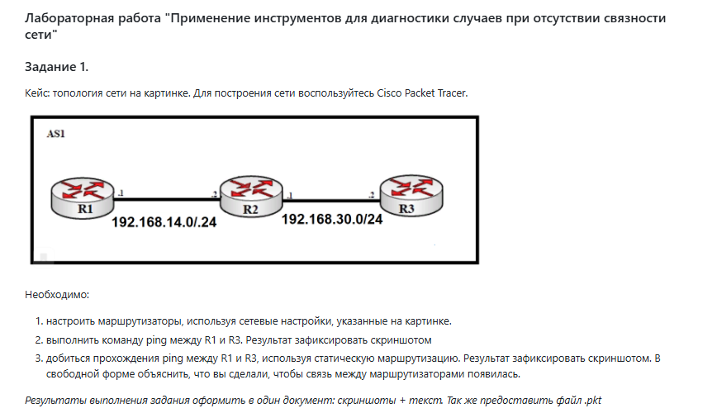

**Решение**

1. **Настройки интерфейсов**

**R0**

**interface gig0/0**

**ip address 192.168.14.1 255.255.255.0**

**no shutdown**

**R1**

**interface gig0/0**

**ip address 192.168.14.2 255.255.255.0**

**no shutdown**

**interface gig0/1**

**ip address 192.168.30.1 255.255.255.0**

**no shutdown**

**R2**

**interface gig0/0**

**ip address 192.168.30.2 255.255.255.0**

**no shutdown**

1. **Пинга с R0 до R2 нет, т.к нет маршрутов от R0 до R2**

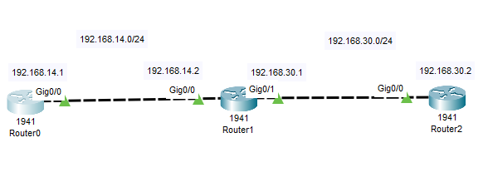

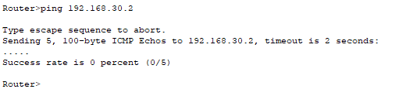

1. **Добиваемся прохождение пакетов**

**R0**

**ip route 192.168.30.0 255.255.255.0 192.168.14.2**

**R1**

**! Не нуждается в статических маршрутах, так как он напрямую подключен к обеим сетям (192.168.14.0/24 и 192.168.30.0/24).**

**R2**

**ip route 192.168.14.0 255.255.255.0 192.168.30.1**

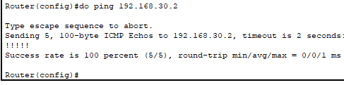

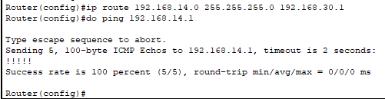

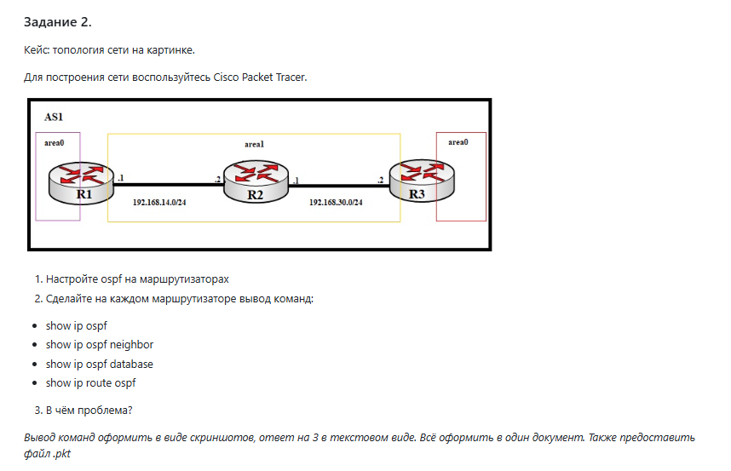

**Решение**

При настройке OSPF выяснилось, что backbone-зона (area 0) оказалась **разорванной на две части**: одна за R1 (LAN 192.168.40.0/24), другая за R3 (LAN 192.168.50.0/24). Между ними находится транзитная зона (area 1).

По правилам OSPF backbone (area 0) должен быть **непрерывным**, и все остальные зоны должны иметь прямое подключение к area 0. Если backbone разделён, маршруты между разными частями area 0 не распространяются.

Для восстановления работы сети требуется либо:

1. перенести транзитные линкы (R1–R2 и R2–R3) в area 0 (правильный дизайн),
2. либо настроить Virtual Link между R1 и R3 через area 1 (временное решение).

Логичнее было бы перевести все в AREA 0, но это слишком легко, и интереснее костылить с Virtual Link. А может быть нам провайдер дал участок сети и не вариант все гнать в area 0.

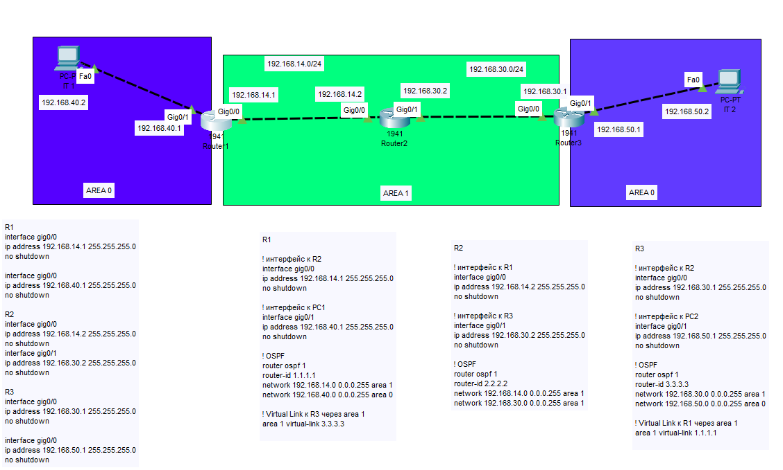  
  
Выводы сюда присылать не буду, в лабораторной все красиво сделал.

Разве что вот такой:

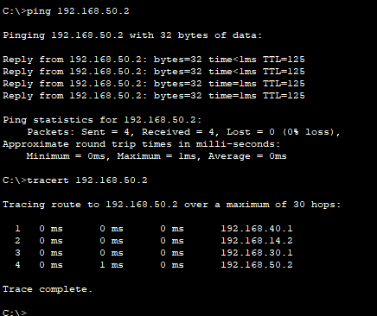

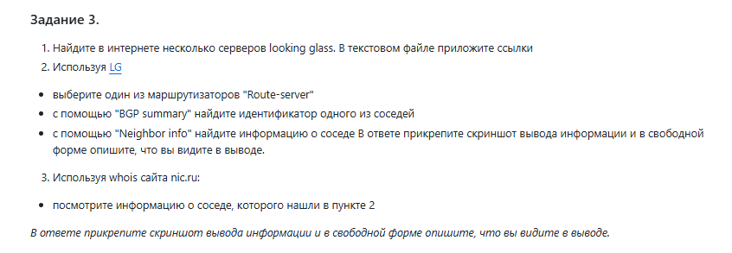

**Решение**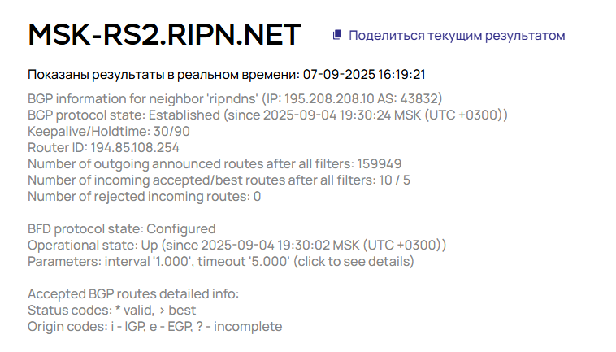

Сосед называется **ripndns**, IP: **195.208.208.10**, ASN: **43832**

**Статус BGP:** Established с 4 сентября 2025 года — сессия активна и работает.

**Keepalive/Holdtime:** 30 / 90 — стандартные таймеры.

**Router ID:** 194.85.108.254 — идентификатор соседнего маршрутизатора.

**Маршруты:**

*Исходящий (его анонс)* после фильтров: **159 949** маршрутов

*Входящий (ты получаешь):* **10** принятых, **5** лучших из них

*Отвергнутых маршрутов нет*

**BFD:** настроен и работает с uptime с 4 сентября.

**Accepted BGP routes…** — показывает статус и тип происхождения

i = IGP,

e = EGP

**WHOIS от nic.ru ничего не показал, а вот что показывает whois.ru**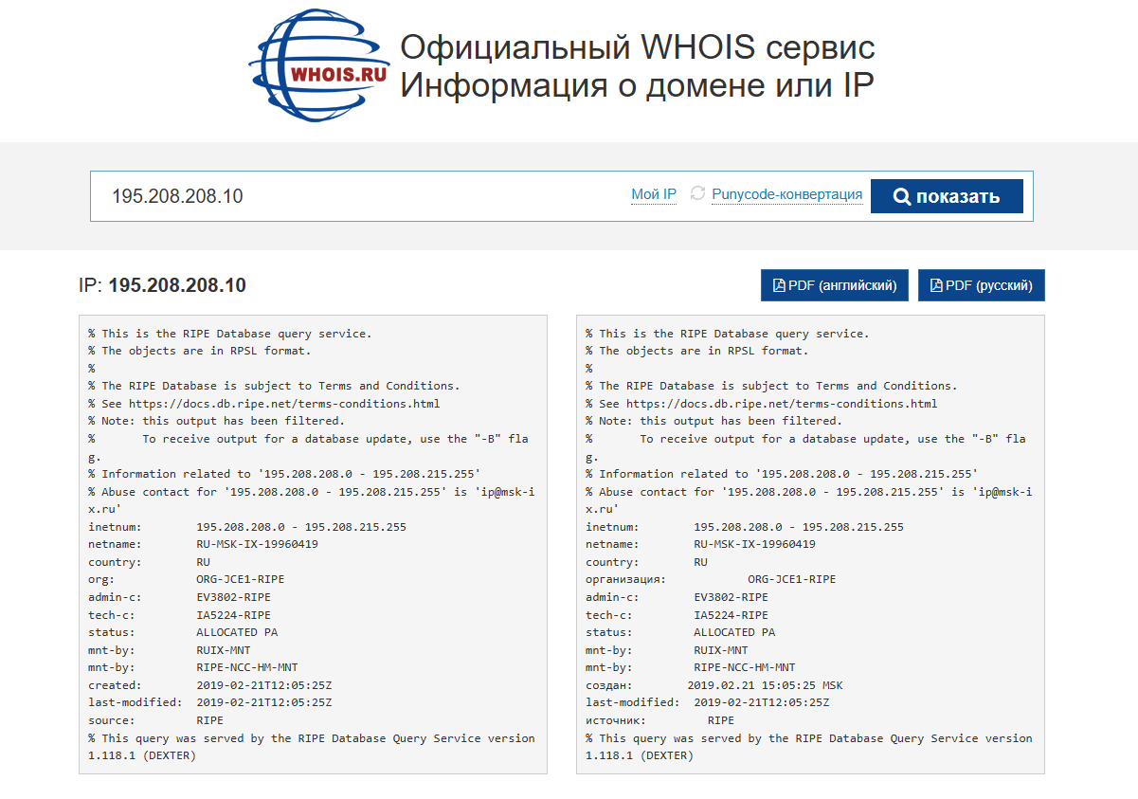По данному сайту IP принадлежит **MSK-IX** — это крупный интернет-обменный узел в Москве, через который проходят соединения разных провайдеров и организаций.